Semana anterior/ Semana adelante

A los feligreses de la Parroquia San José

Del V. Rev. Felipe Pulido

Fecha: 26 y 27 de noviembre de 2022

**Semana anterior**

**Voluntarios**--Muchas gracias a todos los voluntarios que vinieron a la iglesia el viernes 25 de noviembre para cambiar los nuevos misales y las nuevas ediciones musicales. El Señor ha bendecido la Parroquia de San José con el apoyo de muchos hombres y mujeres generosos.

**Caballeros de Colón**—Desde el sábado 26 de noviembre, los Caballeros de Colón han estado vendiendo árboles de Navidad en el estacionamiento de la iglesia. Están dispuestos a salir al frío este Adviento para recordarnos que Jesús, la Luz del Mundo, es el motivo de la temporada. Estamos agradecidos con los Caballeros por sus muchas contribuciones a nuestra parroquia y comunidad. Les agradezco su continuo apoyo a nuestros sacerdotes y obispo.

**Semana siguiente**

**La Novena a Nuestra Señora de Guadalupe-**-La novena en honor a Nuestra Señora de Guadalupe comenzará el sábado 3 de diciembre y continuará hasta el 11 de diciembre a las 6:30 pm en español todos los días en la Iglesia Grande. También rezaremos el rosario de la novena en inglés antes de la misa de las 8:30 am a partir del 3 de diciembre. Si no puede estar con nosotros en persona, rece el rosario con su familia en casa esos días. Nuestra Señora de Guadalupe, Patrona de las Américas, ruega por nosotros.

**Árbol Generoso:** A través de su generosidad y apoyo, hemos podido ayudar a veintinueve familias este año, muchas de ellas madres solteras o familias que luchan para llegar a fin de mes. Esperamos y rezamos para que su generosidad continúe apoyando el ministerio árbol generoso esta Navidad. ¡Qué maravillosa manera de compartir nuestra fe católica! Este año no usaremos las aplicaciones de árbol generoso; sin embargo, estaremos ayudando a las familias necesitadas. Por favor, sea generoso con el árbol generoso.

**La Cooperación diocesana Anual** —Agradezco a todas las personas que se han comprometido o han donado a la cooperación diocesana Anual. Si aún no ha participado, considere en oración dar este año. Nuestra meta parroquial es $146,903. Hasta ahora, 125 familias se han comprometido ($49,076.00.) ¡Ayúdenos a alcanzar nuestra meta! Por favor devuelva sus promesas de ACA tan pronto como sea posible. Gracias por sus aportaciones.

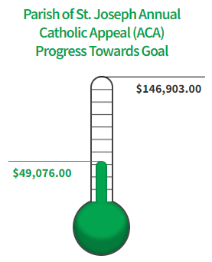

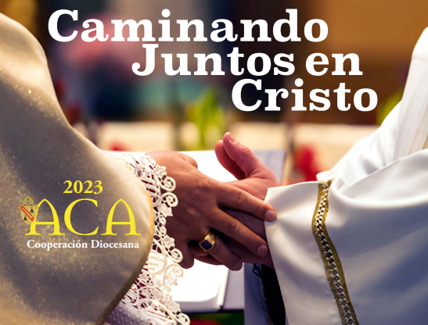



**Seminarista Daniel Sánchez**—Durante el verano, Daniel compartió la historia de su vocación y cómo la Cooperación Diocesana Anual lo ha ayudado en su formación. ¿Sabías que se necesitan $55,000 dólares para educar a cada seminarista durante un año? Gracias de nuevo por su generosidad con la ACA. Aquí está la historia de la vocación de Daniel:

*Hola, comunidad de San José. Les escribo a todos desde el seminario aquí en la Universidad de Saint Mary of the Lake en Mundelein, Illinois. San Jose es mi parroquia natal, y estoy muy agradecida por su continuo apoyo a lo largo de los años de mi formación en el seminario. Es verdaderamente una bendición ser parte de esta generosa familia parroquial.*

*Es posible que algunos de ustedes no conozcan mi proceso de discernimiento, así que me gustaría contarles cómo Dios movió mi corazón para seguirlo en este viaje. Nací y crecí en Kennewick el 19 de marzo de 1996 (¡Fiesta de San José!), en el antiguo Hospital Kennewick General. Mis padres son Lucio y Luisa García, miembros actuales de la parroquia, y mis hermanas son Griselda y Kaylee Sánchez. Tengo un gran respeto y admiración por mis padres que emigraron de un pequeño pueblo en Oaxaca, México, a los Estados Unidos, donde hicieron todo lo posible para criar a su familia en la fe católica. De mi padre aprendí a trabajar duro ya expresar el amor a través del sacrificio y el servicio; de mi madre aprendí a respetar y defender la dignidad de cada persona. De Griselda aprendí a ser agradecida porque fui testigo de los sacrificios que hizo siendo la hija mayor. De mi hermana menor, Kaylee, aprendí a sentir alegría al compartir y cuidar a los demás.*

*Menciono a los miembros de mi familia porque formaron la base de mi vocación. Si no hubiera sido por ellos, no creo que hubiera escuchado el llamado de Dios. Dentro de esta pequeña familia oaxaqueña aprendí a tener el deseo de servir radicalmente a Dios, pero no sabía cómo. Nunca pensé en el sacerdocio ni mis padres nunca me preguntaron al respecto. No fue hasta que fui a la universidad en 2014 que un sacerdote (el Padre Paul Heric) me preguntó: "¿Quieres ser sacerdote?" Entonces, no lo hice, pero la pregunta permaneció en mi corazón y pensé: "¿Qué pasaría si?" Quería servir a Dios ya su pueblo, pero nunca pensé que podría ser sacerdote; Yo tenía 18 años en ese momento y estudiaba en la Universidad del Este de Washington. Sin embargo, poco a poco, Cristo me invitó a dar un paso a la vez en el discernimiento de su voluntad para mi vida.*

*Cuando era estudiante universitario, me conecté al Centro Católico Newman (una comunidad universitaria de jóvenes católicos) porque quería crecer en mi fe con otros jóvenes. Finalmente, en enero de 2015, participé en un retiro de Arcoíris en Grandview. Este es un movimiento juvenil católico en nuestra Diócesis que se enfoca en evangelizar a la familia a través de su juventud. Esto impulsó mi discernimiento vocacional. Después de la celebración de la Misa, por inspiración del Espíritu Santo, anuncié públicamente por primera vez, frente a una iglesia repleta con el obispo Tyson sentado en la primera fila, que estaba considerando estudiar para el sacerdocio. Pasaron muchas cosas a partir de ese momento. Mi discernimiento vocacional ya no era sólo un asunto personal; era una empresa comunal.*

*A finales de ese año, en la Solemnidad de la Inmaculada Concepción, me consagré a Jesús por medio de María. Quería que María me enseñara a imitar mejor a Cristo. Ese mismo mes, discerní que mi próximo paso después de la universidad sería seminario. En 2017, me gradué con mi Licenciatura en Psicología del Desarrollo Aplicada. Me mudé al Seminario Mount Angel en Oregón. Pero, de 2015 a 2020, luché con Dios: tuve dudas, tuve objeciones, tuve momentos en los que estaba ardiendo por el Señor y tuve momentos de profunda tristeza y depresión. Durante ese tiempo, pasé dos años en la Ciudad de México en el Seminario Hispano de Nuestra Señora de Guadalupe. Luego, en 2020, durante la pandemia de COVID-19, fui a servir a las dos comunidades católicas de Granger y Mabton, las parroquias de Nuestra Señora de Guadalupe e Inmaculada Concepción. Aprendí del p. Tomás Vidal cómo amar a Dios y servir a su pueblo como sacerdote diocesano. Fue durante este año pastoral que recibí la gracia de la convicción. A la edad de 24 años, sabía en mi corazón, sin sombra de duda, que quería ser sacerdote. Después de eso, vine aquí a Mundelein para terminar mi formación en el seminario. ¡Me quedan dos años más! Gracias por tu amor y apoyo. Continúe orando por mis hermanos seminaristas y por mí, para que seamos fieles y gozosos en el seguimiento de Cristo y podamos servirlo a Él ya su Iglesia con mayor celo y humildad.*